NAMA= MUHAMAD NUR ROCHMAN

NIM =A11.2018.1131

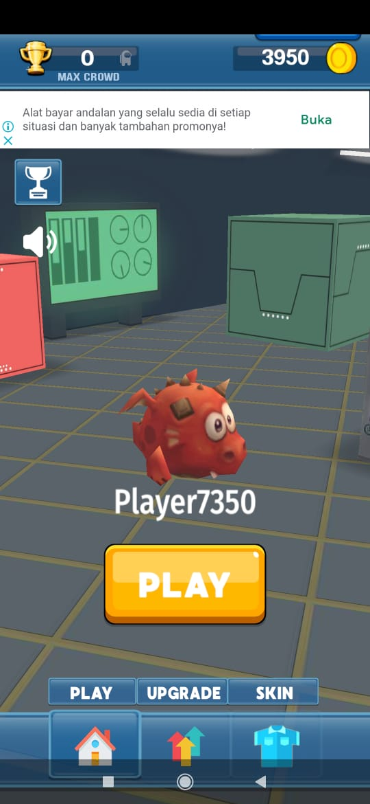

Di atas ini adalah contoh game gabut yang saya reviuew

Terdapat tombol play dan nomer play untuk suatu akun , ada secor untuk akun,terdapat menu home untuk kemenu utama, menu upgred untuk menu peningkatan akun dan menu skin untuk merubah dan menyimpan bentuk tampilan

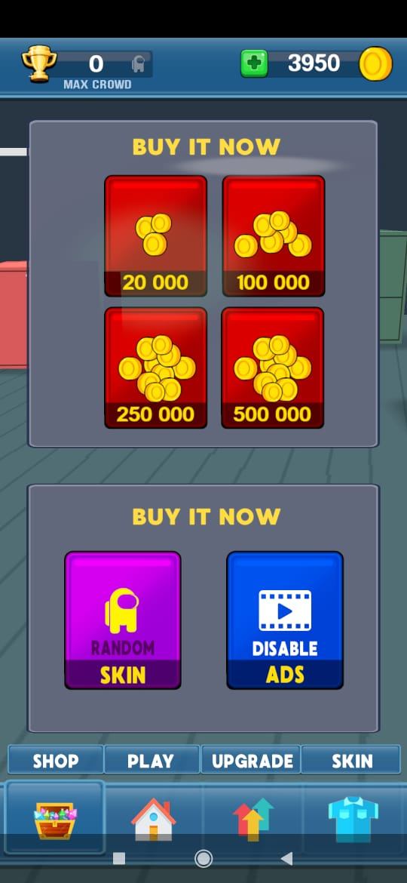

Gambar diatas coin untuk membeli skin atau coin untuk meningkatakan tampilan dan level jadi kita seperti membeli item

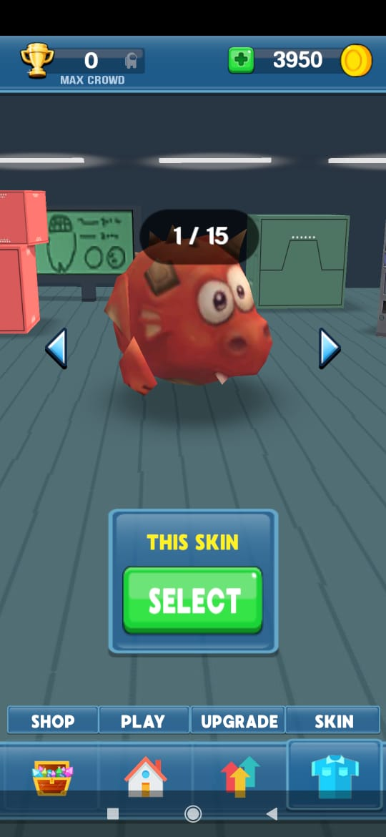

Gambar di atas ada menu untuk memilih skin yang akan kita pakai untuk ter;ihat menarik saat memainkan atau player

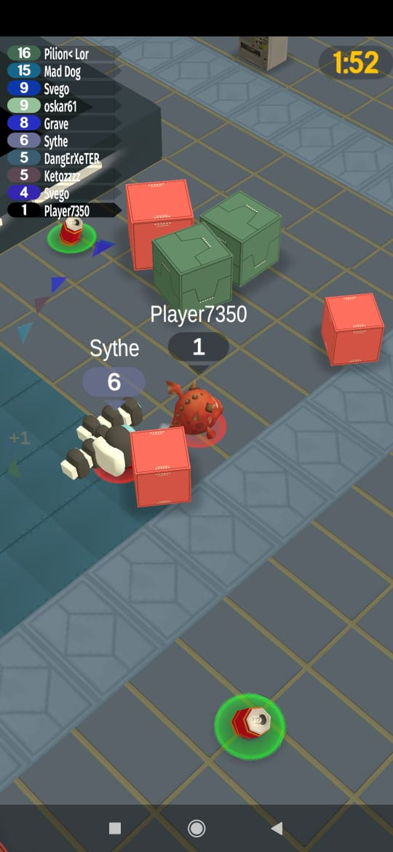

Gamabar di atas tampilan permainan jadi menu tampilan ini dan terdapat nama player yang terdapat rangking dari player

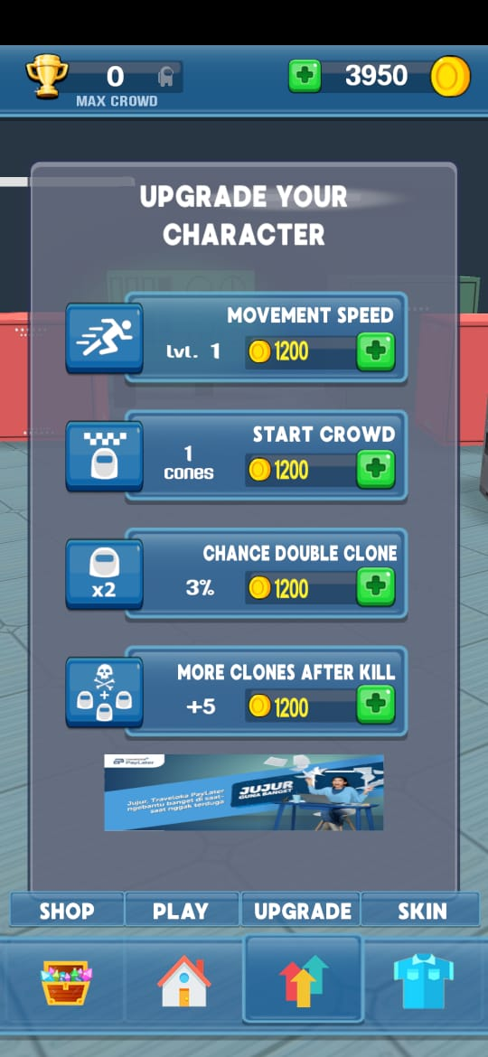

Upgred setiap karakter jadi meningkatakan tampilan skin player

Jadi permain menarik